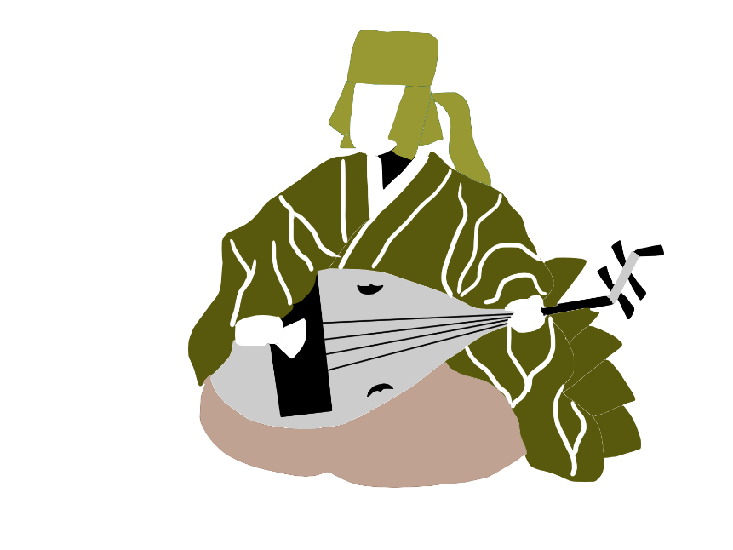
主催：大津の京阪電車を愛する会
協力：京阪電気鉄道株式会社

蝉丸神社と百人一首
クイズラリー

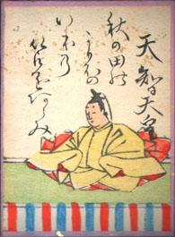
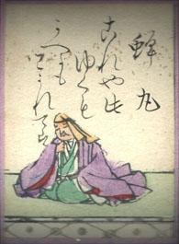
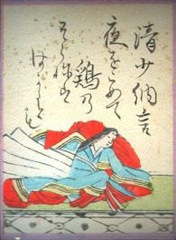
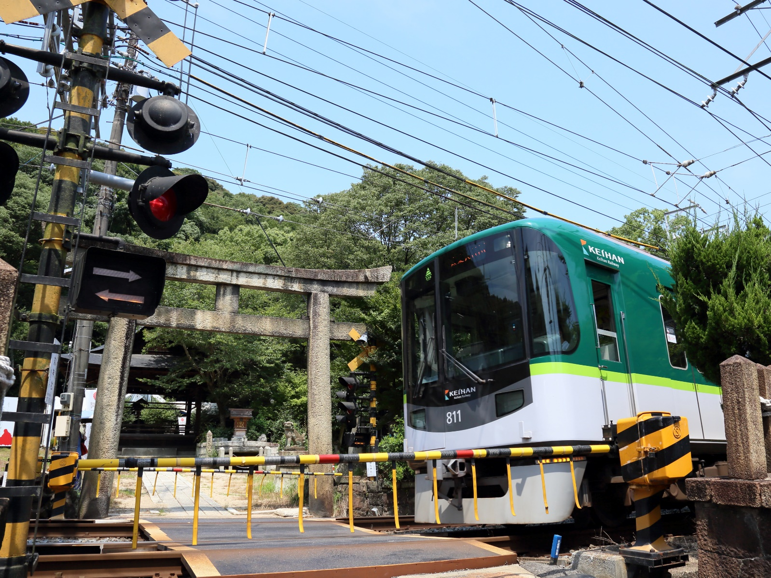

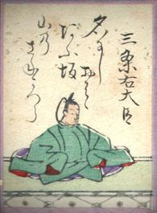
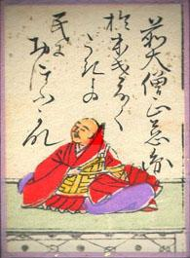

歴史ある京阪大津線沿線には、創祀1200年といわれる関蝉丸神社をはじめ、百人一首にまつわる社寺がいくつもあります。秋の一日、軽いウォーキングも兼ねてこれらの社寺を訪れ、クイズにチャレンジしてみませんか？
実施期間 2022年10月1日～11月30日 応募締め切り 12月5日消印有効
参加方法
- クイズの問題は10月1日から11月30日の実施期間中、以下の各駅のパンフレットラックから入手できます。(ホームページには掲載しません)
石山寺、京阪石山、京阪膳所、びわ湖浜大津、大津市役所前、京阪大津京、近江神宮前、坂本比叡山口、四宮、京阪山科。（大谷駅では入手できませんのでご注意下さい）
- クイズ記載の場所（5か所）にご都合の良い日時にお出かけいただき、7問全てのクイズの答えを見つけてください。（約4km程の徒歩となります）
- 答えが分かりましたら、下の例のようにハガキに答えと連絡先を書き、回答締め切り日までに大津の京阪電車を愛する会事務局までお送りください。
送り先
〒５２０－０８６１
大津市石山寺３－２７－１１
大津の京阪電車を愛する会事務局

回答締め切り
2022年12月5日（当日消印有効）

お問い合わせ
大津の京阪電車を愛する会事務局
077-534-2800（平日9:00～17:00）

答え クイズ１ ― Ⓐ
クイズ２ ― Ⓑ
クイズ３ ― Ⓐ
クイズ４ ― Ⓒ
クイズ５ ― Ⓒ
クイズ６ ― Ⓑ
クイズ７ ― Ⓐ
名前 京阪 びわ子
住所 〒XXX-XXXX
大津市○○町１－２－３
電話 XXX-XXXX-XXXX
会員/非会員の別
※調査目的にのみ使用します
ご意見・ご感想など

賞品・参加賞
- 全問正解者には、賞品として京阪大津線全線が1日乗り放題のチケット（大人用）を以下の通りお送りします。（多数の場合は抽選。当選者の発表は賞品の発送をもって代えさせていただきます。）
１等： 京阪大津線全線1日乗り放題チケット ４枚 ２名
２等： 京阪大津線全線1日乗り放題チケット ２枚 ３名
３等： 京阪大津線全線1日乗り放題チケット １枚 ７名
- ハガキをお送りいただいた方全員に参加賞をお送りします。（ハガキ１枚につき１点）
- 賞品、参加賞の発送は12月中を予定していますが、多少遅れる可能性があります。

その他のお願い・ご案内
- 感染症対策は各自で行ってください。
- 必ず歩道・横断歩道を通行し、交通安全には十分注意して下さい。
- 関係社寺の訪問に際しては他の参拝者のご迷惑にならない様ご配慮ください。また、クイズの答えを得るためだけであれば拝観料・入苑料等は不要です。
- クイズラリーにお得で便利な大津線全線が1日乗り降り自由となる「びわ湖1日観光チケット」は大人700円、小児350円です。京阪山科、四宮、京阪石山、京阪膳所、びわ湖浜大津、京阪大津京、近江神宮前の各駅で購入できます。

近江神宮 最寄り駅：近江神宮前
百人一首の一番歌を詠んだのは近江神宮に祀られている天智天皇です。そのため、近江神宮は百人一首かるたの聖地として、かるた愛好者の人気スポットであるとともに、競技かるたの名人位・クィーン位決定戦が行われる事でも知られています。

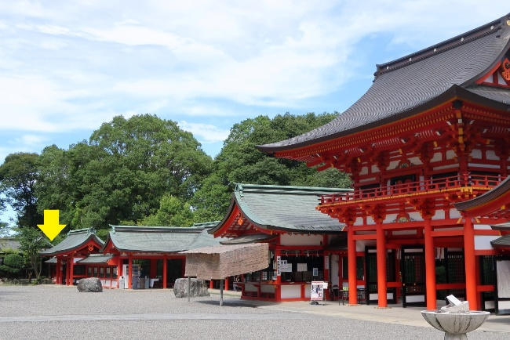
クイズ１：朱色の楼門の左右には百人一首かるたの全ての読み札が掲示されています。最も北側（本殿側から見て最も左側）には誰の読み札が掲示されているでしょうか。
Ⓐ 天智天皇
Ⓑ 蝉丸
Ⓒ 順徳院

逢坂の関と蝉丸神社・関蝉丸神社 最寄り駅：大谷
逢坂は山城国と近江国の境として古くから関所が置かれ、逢坂関は歌枕として百人一首の蝉丸、三条右大臣、清少納言の歌にも詠まれています。このうち、琵琶の名手でこの地に住んだ蝉丸は、没後に蝉丸神社、関蝉丸神社上社・下社の三社に合祀され、歌舞音曲の神として信仰されるようになりました。
ご注意）三社は大谷駅～上栄町駅間にあります。この行程の国道1号線の連続した歩道は京都方面行き車線側のみですので、大谷駅側から、①蝉丸神社、②逢坂の関碑前信号で国道1号線を京都方面行き車線側へ横断、③関蝉丸神社上社前で国道１号線信号を横断（往復）、④国道１号線、県道558号線分岐部信号で両道を浜大津方面行き車線側へ横断、⑤関蝉丸神社下社、⑥上栄町駅の順に訪問されるのが、ほぼ下り坂でもありお勧めです。

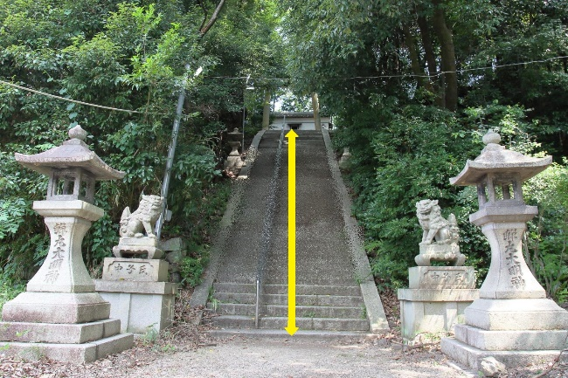
クイズ２：蝉丸神社入り口は、大谷駅前から約60mの位置にあります。狛犬の場所から上の鳥居の位置までの石段は何段あるでしょうか。
Ⓐ 38段
Ⓑ 43段
Ⓒ 48段

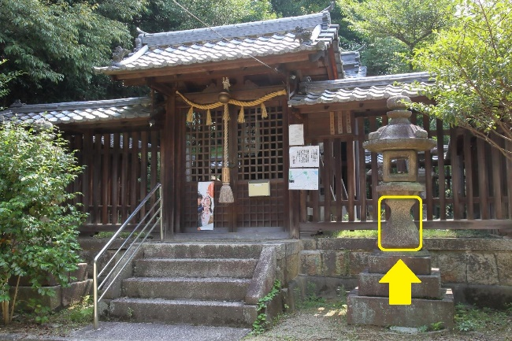
クイズ３：クイズ２の石段を上がって鳥居をくぐると、右手に蝉丸神社の拝殿・本殿があります。本殿手前の灯篭には何と刻まれているでしょうか。
Ⓐ 蝉丸神宮
Ⓑ 蝉丸大明神
Ⓒ 蝉丸宮

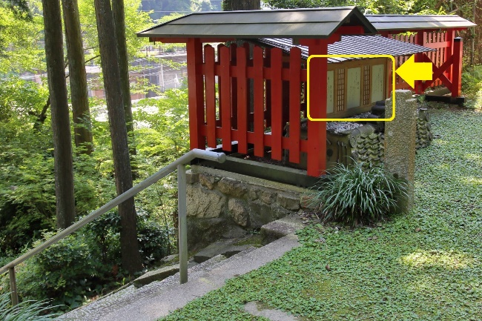
クイズ４：関蝉丸神社上社の石段を上がって左手に、逢坂関を詠んだ３人の歌が書かれたパネルがあります。パネルに向かって左から順に作者の名前が正しく書かれているのはどれでしょう。
Ⓐ (左)蝉丸、(中)三条右大臣、(右)清少納言
Ⓑ (左)清少納言、(中)蝉丸、(右)三条右大臣
Ⓒ (左)清少納言、(中)三条右大臣、(右)蝉丸

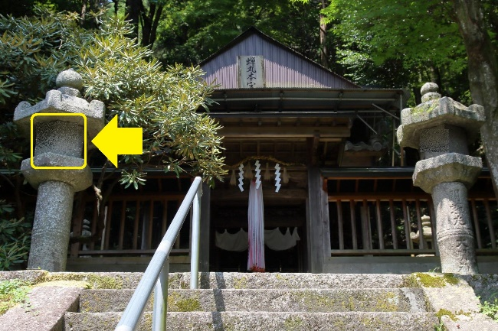
クイズ５：関蝉丸神社上社の本殿手前、向かって左側の灯篭の火袋には何の形の窓が開いているでしょうか。
Ⓐ 三日月
Ⓑ 舟
Ⓒ 鳥居

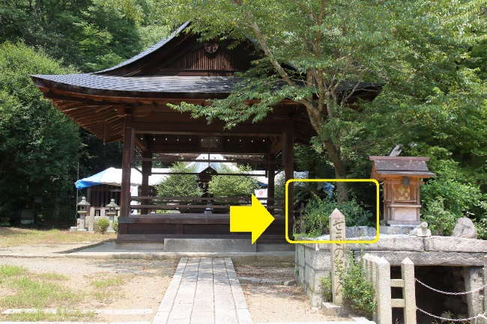
クイズ６：関蝉丸神社下社の鳥居と拝殿の間、右手に「せきのしみづ」の石柱と関清水神社の社があり、その拝殿側に百人一首にもゆかりのある植物が植えられています。この植物の名称は何でしょうか。
Ⓐ 杜若（かきつばた）
Ⓑ 真葛󠄀（さねかずら）
Ⓒ 山橘（やまたちばな)

滋賀院門跡 前大僧正慈円 最寄り駅：坂本比叡山口
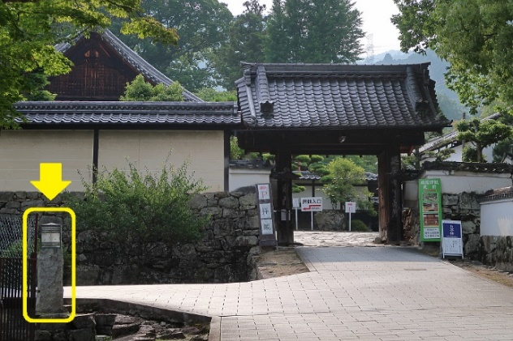
坂本には比叡山の厳しい修行を終えた高僧や老僧などが移り住んだと言われる里坊と呼ばれる建物が数多くあり、天台座主を務めた慈円（1115～1225年）も今の滋賀院付近に小島坊という里坊を構えていたとされています。（今の滋賀院は江戸時代（1615年）に天海僧正が建立したものです。）

クイズ７：滋賀院入口に向かって左手に、天海僧正が徳川家康に伝えたと言われる長寿法が刻まれた石柱があります。石柱に刻まれている文字とかな漢字が正確に一致しているのはどれでしょう。
Ⓐ 気は長く つとめはかたく 色うすく 食ほそうして 心ひろかれ
Ⓑ 気は長く 勤めは堅く 色うすく 食細くして こころ広かれ
Ⓒ 気は長く つとめは堅く 色うすく 食細うして 心広かれ

